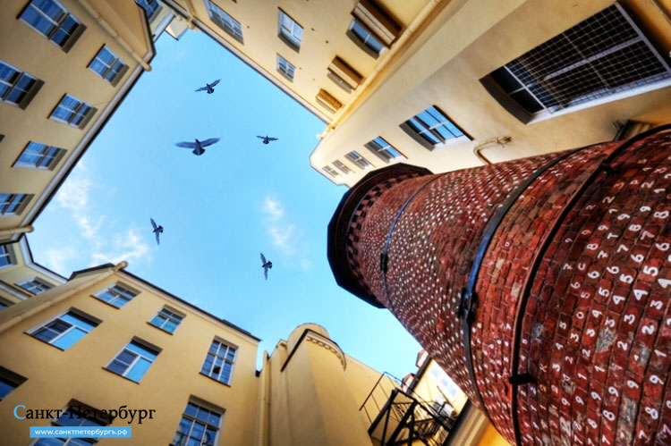
Аптекарь Пеле и параллельный мир.
Крылатые львы.
В городе на Неве очень много мест, где не проходят экскурсионные маршруты для туристов. Но многие люди, любящие разные легенды и мистические места, приезжают с удовольствием. Вот Башня Гриффинов, ещё одно место в Санкт-Петербурге, с мистической загадкой. Раньше в ней жил учёный алхимик или как его называли жители соседних домой волшебник Вильгельм Пеле. Пеле был очень талантливой личностью, в нем сочетался ум ученого и хватка бизнесмена. В своё время он открыл Аптеку, в подвале аптеки была огромная лаборатория. Свою фабрику по изготовлению лекарств. Кстати многие лекарства он изобрёл сам. Была своя большая фармацевтическая библиотека. Некоторые издания до сих пор существуют. Аптека Пеле была поставщиком лекарств для царских особ. Работала на него около 73 человек. Существует несколько легенд про Пеле и Башню Гриффинов.
В первой легенде говорится, что учёный открыл переход в параллельный мир, и что в этом мире живут летающие львы. Говорят, что даже жители того времени, видели их и слышали. Гриффины мешали им спать по ночам, и люди жаловались в полицию на них. Видимо после вмешательства полиции, Пеле закрыл вход в параллельный мир. Но хотят легенда, что до сих пор, их можно увидеть в полнолуние в домах соседних зданий Башни Гриффинов.
Вторая легенда утверждает что учёный создал Гриффинов сам, в подвале своей башни. А ночью выпускал их через башню полетать.
Так же Башню Гриффинов ещё называют Цифровой башней. А дело все в том, что каждый кирпич на башне имеет свой порядковый номер от 0 до 9. Некоторые говорят, что номера эти помогают путешествовать во времени. Цифры определяют координаты мира в котором можно путешествовать, когда открывается проход. И с временем цифры на кирпичах меняются.

